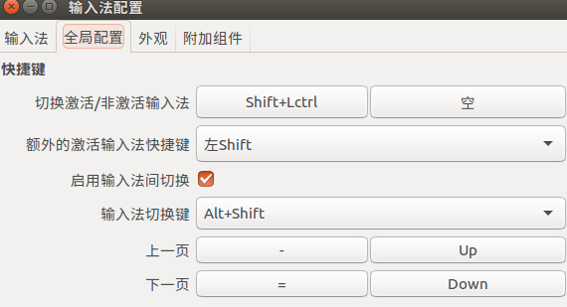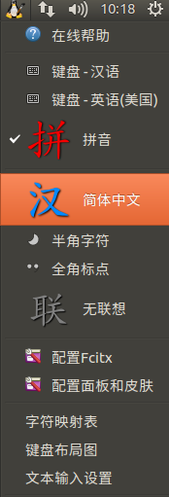在ubantu的中文版中使用vscode不能设置快捷键ctrl+space，因为系统默认的ctrl+space是切换输入法的所以被覆盖了，在配置fctix中的全局配置中更改配置

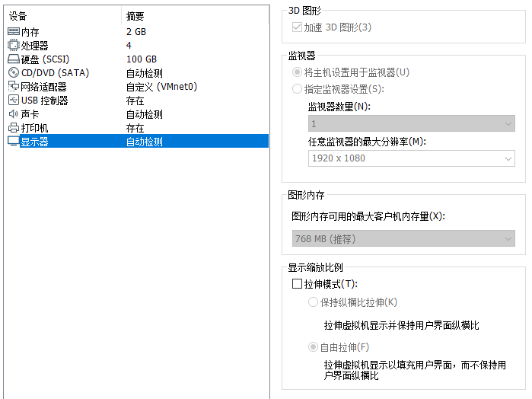

然后设置成拉伸并保持横纵比，，可能要多点将那个点白

显示左边的库，上面的显示或隐藏库

Ubantu配置终端，打开终端进入“编辑”的配置文件首选项，常规里面改字体大小和窗口尺寸。

进入全屏后点击查看的独占模式可以取消横条。ctrl+alt

公司网线插着，会让ubantu不能上网。